Digitálny budík JVD KW9350 (rádiom riadený) – návod na používanie

1. Vlastnosti
- LED displej vo všetkých farbách
- Merateľný rozsah teplôt od -10℃ do +50℃ (od 14℉ do 122℉)
- Funkcia duálneho budíka

2. Hlavná jednotka – vzhľad
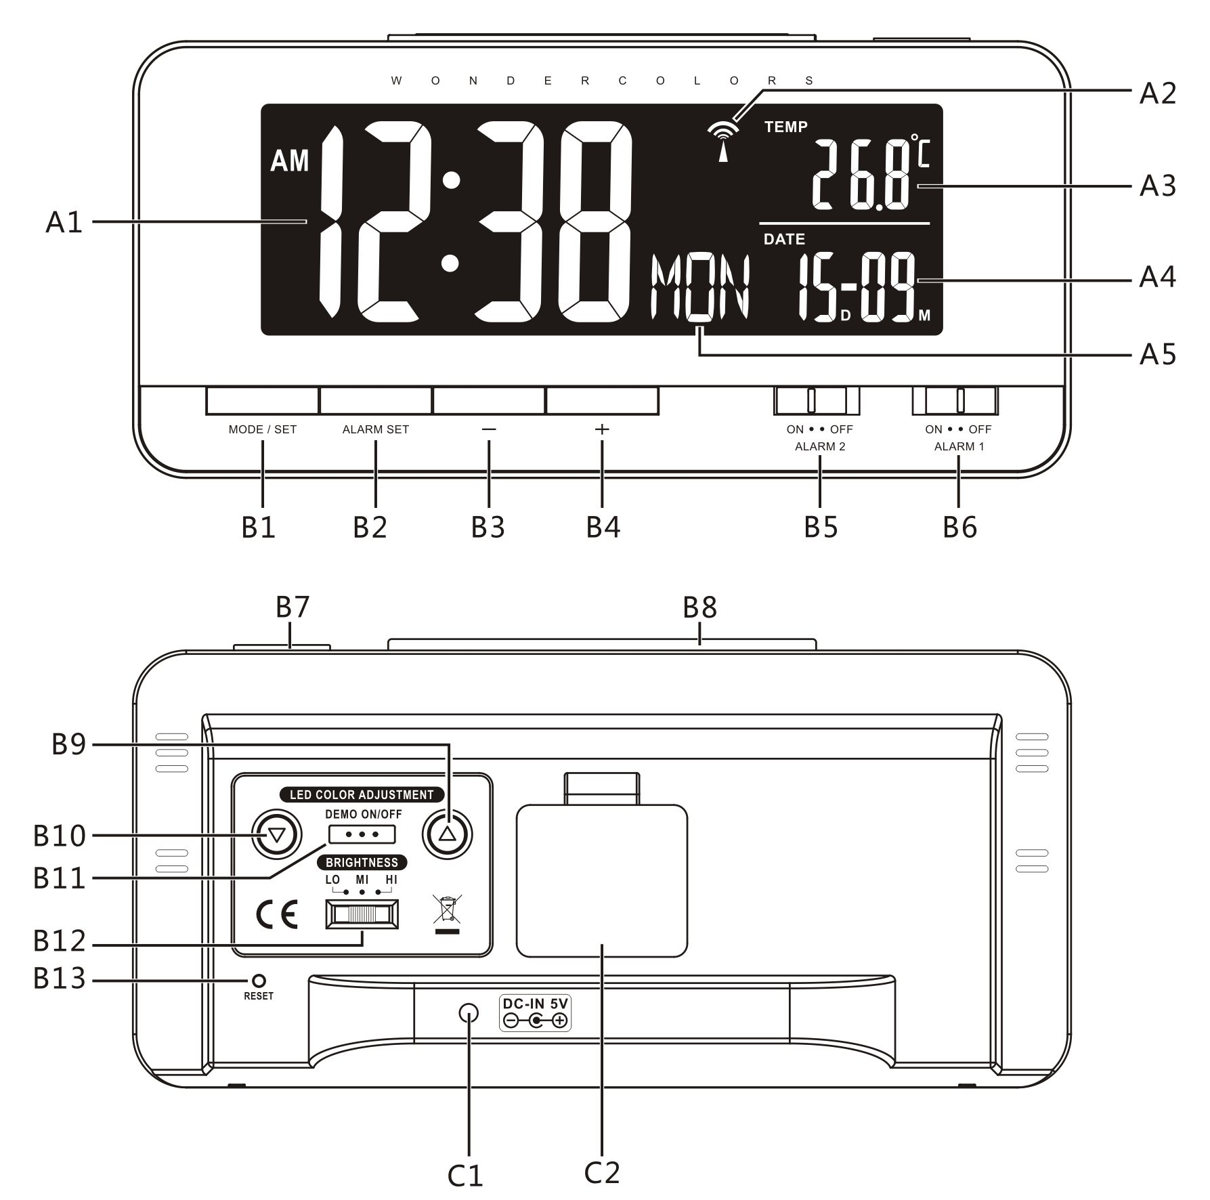
Časť A-Displej

A1: Čas
A2: Symbol “rádiom riadený”
A3: Teplota/Budík 1
A3: Dátum/Budík 2
A4: Sekundy/Deň v týždni

Časť B-Tlačítka

B1: Tlačítko “MODE/SET”
B2: Tlačítko “ALARM SET”
B3: Tlačítko “-”
B4: Tlačítko “+”
B5: Prepínač “ALARM 2”
B6: Prepínač “ALARM 1”
B7: Tlačítko “ALARM OFF”
B8: Tlačítko “SNOOZE”
B9 & B10: Tlačítko “▼&▲” pre zmenu farby LED
B11: Tlačítko “DEMO” - automatická zmena farby
B12: Tlačítko podsvietenie displeja
B13: Tlačítko “RESET“

Časť C-Štruktúra

C1: Vstup pre adaptér
C2: Priestor pre batérie

3. Začíname:
- Pripojte adaptér, odstráňte zadný kryt batérie a vložte 1 batériu CR2032 podľa naznačenej +/- polarity.
- Pri pripojení adaptéra za predpokladu, že je batéria CR2032 správne vložená, sa budík automaticky prepne na externý napájací zdroj – adaptér.
- Ak je jednotka napájaná iba batériou CR2032, funkcia času bude zachovaná, ale všetky ostatné funkcie budú vypnuté.

4. Nastavenie času a budíka
4.1 Rádiom riadené hodiny:
- Po spustení budíka sa začne automaticky vyhľadávať časový signál DCF. Na displeji sa rozbliká ikona riadenia rádiom “”.

bliká,  signál DCF je prijímaný. | svieti,  signál DCF bol prijatý úspešne. | zmizne,  prijímanie signálu DCF sa nepodarilo
- Hodiny sa automaticky synchronizujú s rádiovým signálom DCF každý deň o 2:00 a 3:00 hod. pre udržanie presného času. Ak zlyhá synchronizácia s rádiovým signálom DCF, na displeji LCD zmizne symbol “” a ďalší pokus o synchronizáciu s rádiovým signálom DCF prebehne o 4:00 a 5:00.
- Príjem rádiového signálu je možné nastaviť ručne podržaním tlačítka "-" po dobu 3 sekúnd. Každý príjem trvá niekoľko minút. Ak príjem zlyhá, skenovanie sa zastaví. (“” na LCD displeji zmizne).
- Skenovanie rádiového signálu DCF zastavíte podržaním tlačítka "-" po dobu približne 3 sekúnd.
- Na displeji LCD sa zobrazí "DST", ak je v režimu letného času.

4.2 Ručné nastavenie času:
- V režime zobrazenia času stlačte tlačítko MODE/SET a vyberte medzi zobrazením roku alebo dňa v týždni. Podržte tlačítko "MODE / SET" na 3 sekundy a vstúpte do režimu nastavenia hodín/dátumu.
- Stlačením tlačítka "+" alebo "-" upravte nastavenie a stlačením tlačítka "MODE / SET" toto nastavenie potvrďte. (Pridržaním tlačítka "+" alebo "-" môžete postup urýchliť a dosiahnuť požadovanú hodnoty rýchlejšie)
- Poradie nastavenia je: 12/24hodinový režim, jednotka teploty, časové pásmo, jazyk dňa v týždni, hodina, minúta, sekunda, rok, zobrazenie dátumu, mesiac, deň
- Pre deň v týždni je možné vybrať jeden z 8 jazykov: nemčina, francúzština, španielčina, taliančina, holandčina, dánčina, ruština a angličtina.
- Jazyky a ich vybrané skratky pre každý deň v týždni sú uvedené v nasledujúcej tabuľke.
Jazyk | Nedeľa | Pondelok | Utorok | Streda | Štvrtok | Piatok | Sobota
Nemčina, GER | SON | MON | DIE | MIT | DON | FRE | SAM
Angličtina, ENG | SUN | MON | TUE | WED | THU | FRI | SAT
Ruština, RU | BC | ПН | BT | CP |  | ПT
Dánčina, DAN | SON | MAN | TIR | ONS | TOR | FRE | LOR
Holandčina, NET | ZON | MAA | DIN | WOE | DON | VRI | ZAT
Taliančina, ITA | DOM | LUN | MAR | MER | GIO | VEN | SAB
Španielčina, ESP | DOM | LUN | MAR | MIE | JUE | VIE | SAB
Francúzština, FRA | DIM | LUN | MAR | MER | JEU | VEN | SAM
Poznámka:
- Ak pri nastavovaní nestlačíte žiadne tlačítko po dobu asi 15 sekúnd, režim nastavenia sa automaticky ukončí.
- Sekundy môže byť nastavené iba na hodnotu “0”.
- Pre časové pásmo: Časová zóna sa používa pre krajiny, kde môže byť prijímaný časový signál DCF, ale časové pásmo sa líši od stredoeurópskeho času. Ak je čas danej krajiny od tohoto pásma o 1 hodinu dopredu, nastavte časové pásmo +1. Hodiny sa automaticky nastavia o 1 hodinu dopredu kým je prijatý časový údaj.
Ak neobdržíte žiadny signál RC-DCF, časové pásmo by malo byť nastavené na 0.

  - Nastavenie duálneho budíka:
- Posuňte prepínač Alarm 1 ON/OFF do polohy "ON" pre aktiváciu budíka 1. Čas budenia sa zobrazí na displeji miesto teploty a objaví sa ikona budíka “”.
- Posuňte prepínač Alarm 2 ON/OFF do polohy "ON" pre aktiváciu budíka 2. Čas budenia sa zobrazí na displeji miesto teploty a objaví sa ikona budíka “”.
- Stlačte tlačítko "ALARM SET", čas budíka 1 sa rozbliká, stlačte tlačítko "+" alebo "-" pre nastavenie času budenia. Stlačte tlačítko "ALARM SET" pre potvrdenie nastavenia a prejdete na nastavenie budíka 2, stlačte tlačítko "+" alebo "-" pre nastavenie času budenia, stlačte tlačítko "ALARM SET" pre potvrdenie a ukončenie nastavenia. (Pridržaním tlačítka "+" alebo "-" môžete postup urýchliť a dosiahnuť požadovanej hodnoty rýchlejšie)

4.3 Funkcia opakovaného budenia (SNOOZE):
- Keď je budík aktivovaný, stlačte tlačítko "SNOOZE”. Budík bude asi na 5 minút prerušený a potom sa znovu aktivuje. Na displeji sa rozbliká ikona opakovaného budenia "”. Táto funkcia môže byť opakovaná až 7krát po sebe.
- Keď je budík aktivovaný, na displeji bliká “” alebo “”. Stlačením ľubovoľného tlačítka okrem tlačítka "SNOOZE" alebo posunutím prepínača ALARM "ON / OFF" do polohy "OFF" budík deaktivovať. Ak nestlačíte žiadne tlačítko, budík bude zvoniť asi 3 minúty, potom sa budenie automaticky vypne.

5. Teplomer
- Merateľný rozsah teploty je v rozmedzí od -10℃ do +50℃.
- Ak je teplota mimo toto rozmedzie, na displeji sa zobrazí buď LL.L (pod minimálnu merateľnú teplotu) alebo HH.H (nad maximálnu merateľnú teplotu).

6. Podsvietenie
6.1 Nastavenie intenzity podsvietenia
- Posunutím prepínača na zadnej strane (B12) vyberte intenzitu podsvietenia. Zvoľte jednu z 3 možností.

6.2 Farba podsvierenia LED displeja
- Stlačte tlačítko "DEMO" na zadnej strane, farba LED sa bude automaticky meniť, opakovaným stlačením tlačítka "DEMO" zmeníte farbu.
- Stlačte tlačítko “▼” alebo “▲” (B9 & B10) na zadnej strane a zvoľte požadovanú farbu podsvietenia LED displeja.

7. Užitočné rady
- Keď vytiahnete batériu, prístroj stratí všetky údaje uložené v pamäti
- Nevystavujte prístroj priamemu slnečnému svetlu, vysokým teplotám, mrazu ani vlhkosti.
- Vonkajší senzor nesmie byť umiestnené vo vlhku, na daždi ani na priamom slnečnom svetle. Nikdy nepoužívajte k čisteniu hrubé materiály alebo agresívne čistidlá. Mohlo by dôjsť k poškodeniu.

Nevyhadzujte tento výrobok do bežného domáceho odpadu! Odneste ho do zberných surovín, kde sa ho dokážu zbaviť odborne a recyklovať ho. Použitý výrobok môžete vrátiť predajcovi. Neodborná likvidácia výrobku môže závažne poškodiť životné prostredie. Ekologická likvidácia tohoto zariadenia je zaistená v rámci kolektívneho systému Naturpack.

Vybité batérie hoďte do odpadkového koša, ktorý je na to určený.

Dovozca Veľkoobchod Vláhová Jasněna týmto prehlasuje, že výrobok je v zhode so základnými požiadavkami a s ďalšími príslušnými ustanoveniami smernice 1999/5/ES.

Na trh dodáva:
Veľkoobchod Vláhová Jasněna
Ivanovce 194
www.vlahova.cz

